Приложение
к распоряжению
администрации города
от ____________ № _________

СВЕДЕНИЯ
о границах публичного сервитута

Местоположение границ  публичного сервитута | Красноярский край, г. Красноярск, Центральный район
Система координат | МСК-167 (зона 4)
Метод определения координат | картометрический метод
Площадь земельного участка | 56 кв. м
Средняя квадратическая погрешность положения характерной точки (Mt), м | 0,1
Обозначение характерных  точек границ | Координаты, м
 | Х | Y
1 | 2 | 3
1 | 631904.85 | 99703.91
2 | 631907.81 | 99703.70
3 | 631908.02 | 99706.70
4 | 631907.03 | 99706.76
5 | 631904.66 | 99708.60
6 | 631903.55 | 99708.47
7 | 631903.73 | 99710.77
8 | 631900.74 | 99711.00
9 | 631900.56 | 99708.70
10 | 631899.42 | 99708.79
11 | 631899.34 | 99707.04
12 | 631897.23 | 99707.04
13 | 631897.23 | 99704.04
14 | 631899.20 | 99704.04
15 | 631899.15 | 99703.05
16 | 631904.78 | 99702.52
1 | 631904.85 | 99703.91
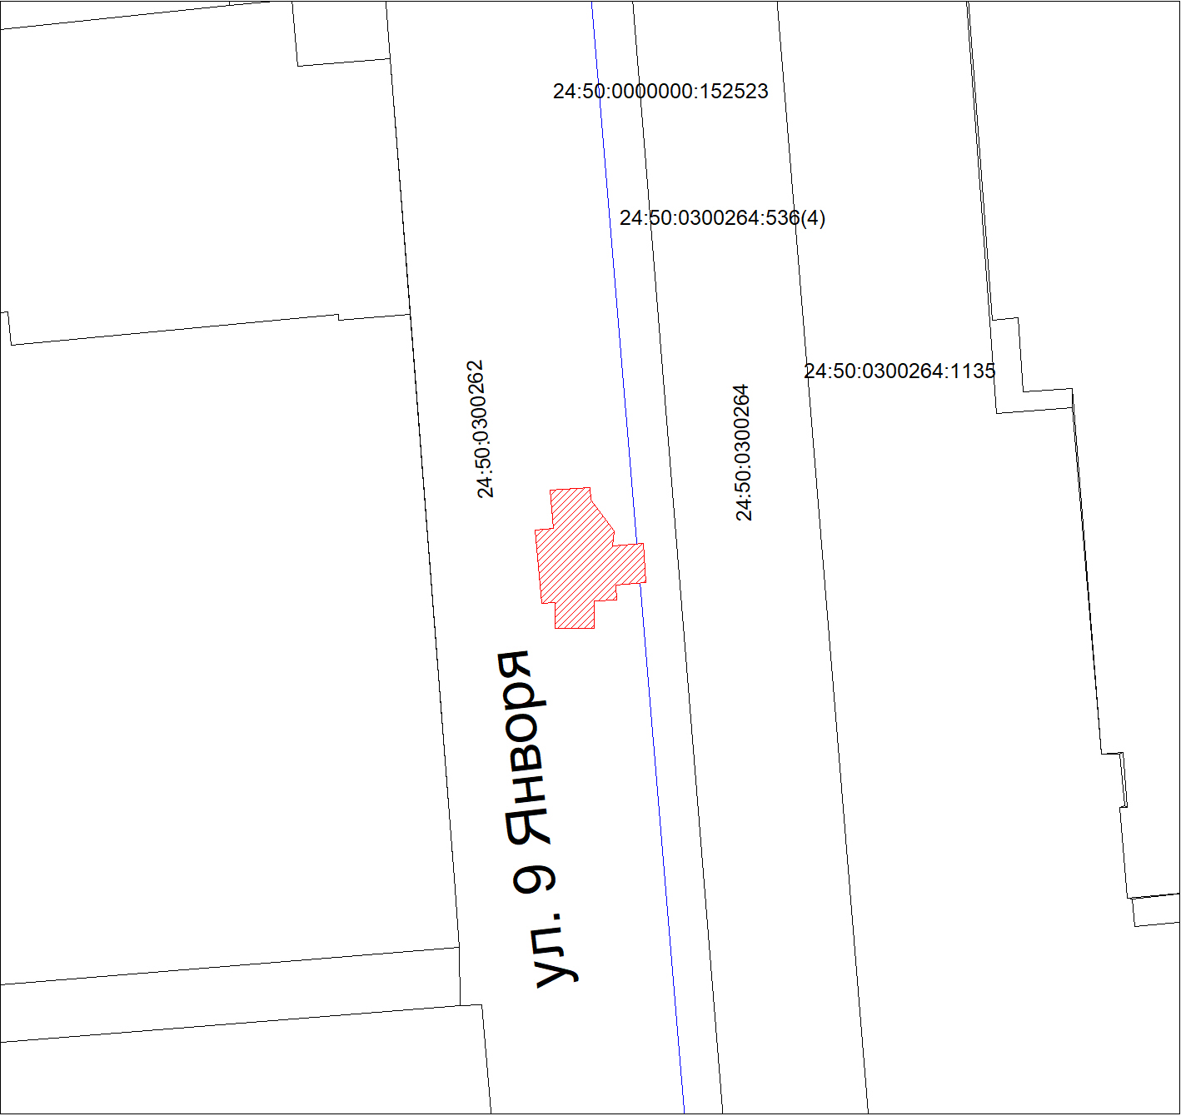
Масштаб 1:500
Условные обозначения:

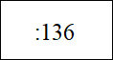 | – кадастровый номер земельного участка, сведения о кото-  ром внесены в ЕГРН; обозначение кадастрового квартала;
 | – границы публичного сервитута;
 | – существующая часть границы, сведения в ЕГРН о которой  позволяют однозначно определить ее положение на мест-  ности;
 | – граница кадастрового квартала.

